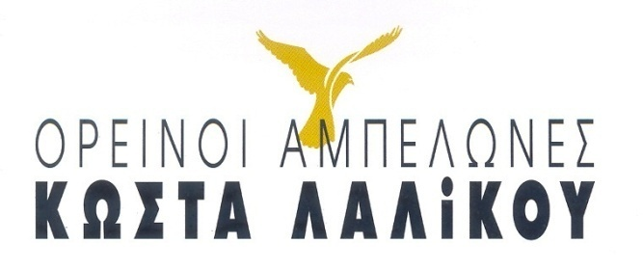

ΠΑΡΟΥΣΙΑΣΗ PORTFOLIO ΑΙΟΛΟΣ

07-10-18
__________________________________________________________

ΛΕΥΚΑ

LALIKOS THE WHITE 2017
Sauvignon Blanc100%
Κρυοεκχύλιση στους 5ο C και ζύμωση στους 16ο C
σε ανοξείδωτες δεξαμενές.

SIGNAL 2016
Assyrtiko 100%
Κρυοεκχύλιση στους 5 C και ζύμωση στους 16 C
σε ανοξείδωτες δεξαμενές.

LALIKOS GEWURZTRAMINER 2017
Gewürztraminer 100%.
Κρυοεκχύλιση στους 5ο C και ζύμωση στους 16ο C
σε ανοξείδωτες δεξαμενές.

JOKER 2017
Petit grain – Mοσχάτο Αλεξανδρείας 100% Ημίξηρος.
Κρυοεκχύλιση στους 5ο C και ζύμωση στους 14ο C
σε ανοξείδωτες δεξαμενές. Aζύμωτα σάκχαρα 20gr/lt.

ΡΟΖΕ

VARIÉTÉ ΡΟΖΕ 2017
Grenache Rouge - Μοσχόμαυρο . Ημίξηρος.
Κρυοεκχύλιση στους 5 ο C και ζύμωση στους 12 ο C
σε ανοξείδωτες δεξαμενές. Aζύμωτα σάκχαρα 18gr/lt.
ΕΡΥΘΡΑ

ΜΕΓΑ ΣΥΜΒΟΛΟ ΚΟΚΚΙΝΟ 2012
Cabernet Sauvignon 100%
Εκχύλιση και ζύμωση σε ανοξείδωτες δεξαμενές,
πλήρης μηλογαλακτική ζύμωση και ωρίμανση 18 μήνες
σε δρύινα Γαλλικά βαρέλια με παράλληλο battonage.12 μήνες στην φιάλη.

ΣΤΑΘΜΟΣ ΚΟΚΚΙΝΟ 2012
Tannat 90% - Syrah 10%
Εκχύλιση και ζύμωση σε ανοξείδωτες δεξαμενές,
πλήρης μηλογαλακτική ζύμωση και ωρίμανση 24 μήνες
σε καινούργια Γαλλικά βαρέλια με παράλληλο battonage
24 μήνες στη φιάλη.

SIGNAL 2015
Syrah 90%- Viogner 10%
Εκχύλιση και ζύμωση σε καινούρια Γαλλικά βαρέλια
και ωρίμανση 12 μήνες σε βαρέλια.
10 μήνες στην φιάλη.

